ЛАБА 18

Задание 1

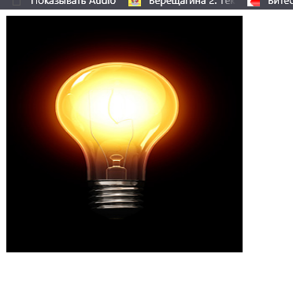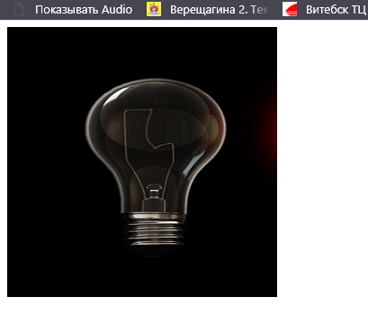

<!DOCTYPE html>

<html lang="en">

<head>

  <meta charset="UTF-8">

  <meta name="viewport" content="width=device-width, initial-scale=1.0">

  <meta http-equiv="X-UA-Compatible" content="ie=edge">

  <title>Document</title>

</head>

<body>

  <img width="300" height="300" id="image">

  <script src="script.js"></script>

</body>

</html>

const img = document.getElementById('image');

img.src = './lamp0.png';

img.addEventListener('click', () => {

  const fileName = img.src.slice(img.src.lastIndexOf('lamp'));

  img.src = fileName === 'lamp0.png' ? './lamp1.png' : './lamp0.png';

});

Задание 2

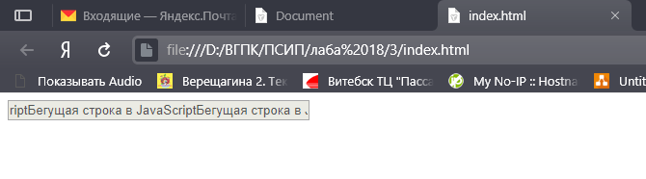

<!DOCTYPE html>

<html lang="en">

<head>

  <meta charset="UTF-8">

  <meta name="viewport" content="width=device-width, initial-scale=1.0">

  <meta http-equiv="X-UA-Compatible" content="ie=edge">

  <title>Document</title>

</head>

<body>

  <button id="start">Поехали</button>

  <script src="script.js"></script>

</body>

</html>

const btn = document.getElementById('start');

btn.addEventListener('click', () => {

  tekst("Бегущая строка в JavaScript",40);

});

function tekst(msg,ctrlwidth)

{

  msg = msg+"";

  newmsg = msg

  while (newmsg.length < ctrlwidth) {newmsg += msg}

  document.write ('<form name="Tekst">')

  document.write ('<input name="tekst" value= "'+newmsg+'" size= '+ctrlwidth+' disabled=true/>')

  document.write ('</form>')

  prokrutka()

}

function prokrutka()

{

  NowMsg=document.Tekst.tekst.value

  NowMsg = NowMsg.substring(NowMsg.length - 1, NowMsg.length)+NowMsg.substring(0,NowMsg.length - 1);

  document.Tekst.tekst.value = NowMsg

  bannerid=setTimeout("prokrutka()",90)

}

Задание 3

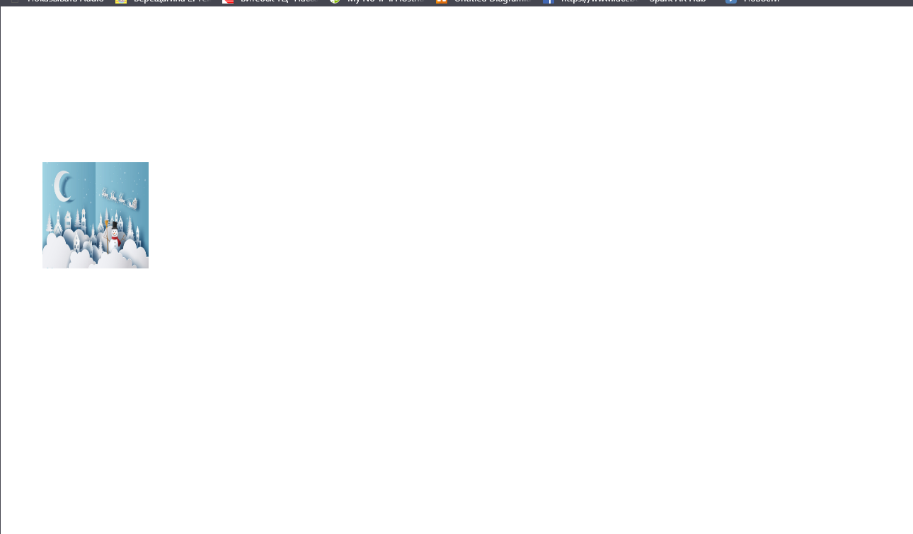

<html lang="en">

<head>

  <meta charset="UTF-8">

  <meta name="viewport" content="width=device-width, initial-scale=1.0">

  <meta http-equiv="X-UA-Compatible" content="ie=edge">

  <title>Document</title>

  <style>

    #image {

      position: absolute;

      top: 0px;

      left: 0px;

    }

  </style>

  <script>

      function setNewPosition(){

          var image = document.getElementById("image");

          image.style.top = Math.random(2) * 500 + "px";

          image.style.left = Math.random(2) * 500 + "px";

          image.style.transition = "0.5s";

      }

  </script>

</head>

<body width="100%" height="100%">

  <span id="image" onmousedown="setNewPosition()"><img width="150" height="150" src="https://s1.1zoom.ru/big0/56/Christmas_Crescent_Snowmen_Santa_Claus_573611_1280x794.jpg"></span>

</body>

</html>